运算符

# 引言

数学运算、逻辑运算、三目运算、位运算。

# 具体内容

如果说程序是由书记处理所组成，那么有了数据之后还需要具备有数据的计算能力，而这些就属于运算符操作的范畴。但是运算符Java有很多，而且还有一堆运算符的优先级。

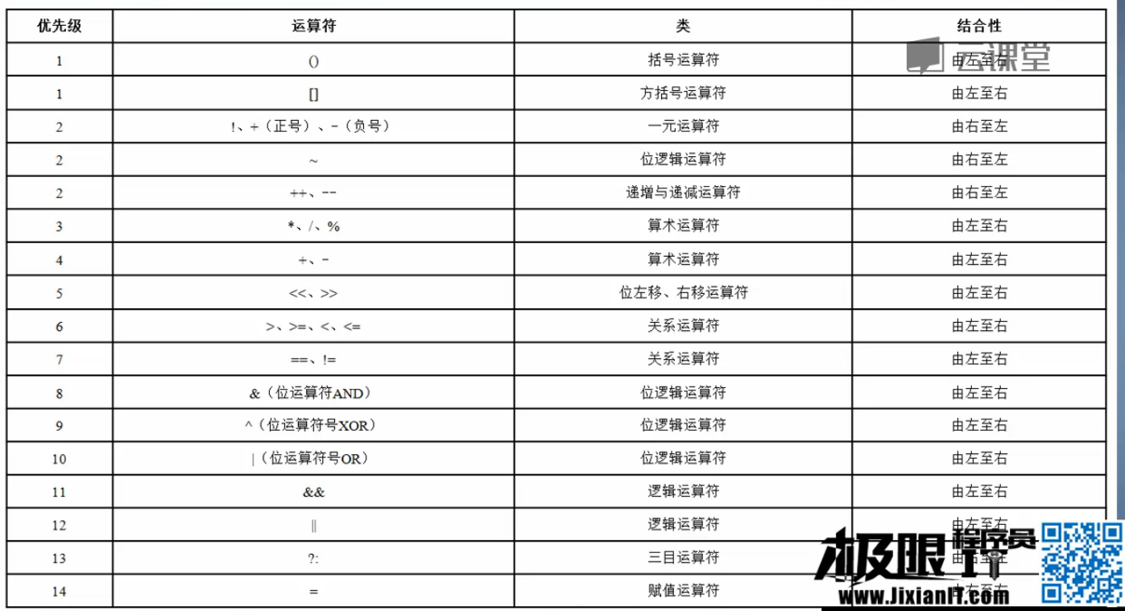

基础运算符一般都比较简单，都是和数学计算有关。比如四则运算。

同时在进行包括加、减、乘、除等运算的过程之中会存在简化运算符。

例如：+=、-=、*=、\=

而数学计算之中有一种符号比较难理解：++（自增）、--（自减），但是它根据位置不同作用也不同

* ++ 变量：表示先进行变量的自增1，而后再利用变量进行操作；
* 变量 ++：表示先使用变量的内容进行计算，而后再进行变量的自增1；
* -- 变量：表示先进行变量的自减1，而后在利用变量进行操作；
* 变量 --：表示先使用变量的内容进行计算，而后再进行变量的自减1。

## 三目运算符

三目是一个具备带逻辑验证条件的赋值操作。可以执行一些布尔判断，而后根据布尔结果进行赋值，其使用的语法如下：

|  |
| --- |
| 数据类型 = 布尔表达式 ？ 满足表达式时的内容 ：不满足表达式时的内容； |

范例：观察三目运算

|  |
| --- |
| public class TestDemo {  public static void main(String[] args) {  int x = 10;  int y = 3;  int result = x > y ? x : y;  System.out.println(result);  }  } |

在以后的开发，三目运算特别好用，而且会大量使用。

## 关系与逻辑运算

关系运算：>、<、>=、<=、==（等于）、!=（不等于）。

但是在很多情况下对于关系判断可能有多个一起进行，那么这就需要使用到逻辑运算符。

* 与：&&、&。所有的条件同时满足；
* 或：||、|。有一个满足即可；
* 非：!整体求反，true变false，false变true。

## 位操作

位主要是指进行二进制的数据操作。对于位操作首先要解决的问题就是如何将十进制数据转换为二进制数据。这转换的依据：数字除2取余，而后倒叙整理。

在Java中提供有位运算，主要：&、|、^、~、>>、<< 等

范例：观察位与操作&

|  |
| --- |
| public class TestDemo {  public static void main(String[] args) {  int x = 19;  int y = 9;  System.out.println(x & y); // 1  }  } |

19的二进制： 00000000 00000000 00000000 00010011

9的二进制： 00000000 00000000 00000000 00001001

&： 00000000 00000000 00000000 00000001 1

范例：或操作|

|  |
| --- |
| public class TestDemo {  public static void main(String[] args) {  int x = 19;  int y = 9;  System.out.println(x | y); // 27  }  } |

19的二进制： 00000000 00000000 00000000 00010011

9的二进制： 00000000 00000000 00000000 00001001

|： 00000000 00000000 00000000 00011011 27

范例：移位，2的3次方

|  |
| --- |
| public class TestDemo {  public static void main(String[] args) {  System.out.println(2 << 2); // 8  }  } |

**面试题**：请解释“&”和“&&”、“|”、“||”的关系

* 在逻辑运算中：
  + 与操作表示判断的若干条件要同时返回true，结果才是true，分为两种：
    - “&”：所有的判断条件都要进行判断，不管前面的判断结果是什么；
    - “&&”：在进行条件判断时，如果前面的条件返回了false，后面的判断不在进行。
  + 或操作表示判断的若干条件有返回一个true，结果就是true，全为false才是false。
    - “|”：所有的判断条件都要进行判断；
    - “||”：要进行若干个条件，如果前面有条件返回了true，后面的判断不在进行。
* 在位运算中(针对二进制操作)：
  + “&”：表示与位操作，位与操作中有两个内容都为1结果才是1，有一个为0计算结果为0；
  + “|”：表示或位操作中，有一个为1结果就是1，全为0时结果才为0.

# 总结

1. 编写代码时一定只写简单运算，不要写复杂的运算；
2. 三目运算最容易被开发者所忽略，但是真的很有用；
3. 多个条件判断时永远使用“&&”、“||”。